**Импорт характеристик из Excel**

Для заполнения перечня характеристик с их значениями в Системе доступен механизм загрузки данных их Excel файла. Для корректной загрузки сведений о характеристиках требуется наличие Excel файла, заполненного на основе определенного Системой шаблона. Для выгрузки шаблона файла со справочниками необходимо на форме «**Сведения о характеристиках и КТРУ**» заполнить поле «**Код классификации продукции по ОКПД2**» и при необходимости проведения закупки с использование КТРУ ЕИС поле «**Используется федеральный каталог ТРУ**» (*Рисунок 1*).

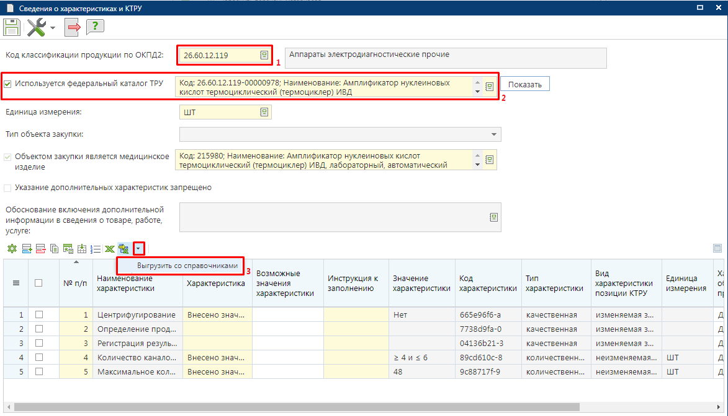

Сформированный шаблонный документ будет иметь имя «**grid-**» и дополнительный символьно-цифровой набор данных (*Рисунок 2*).

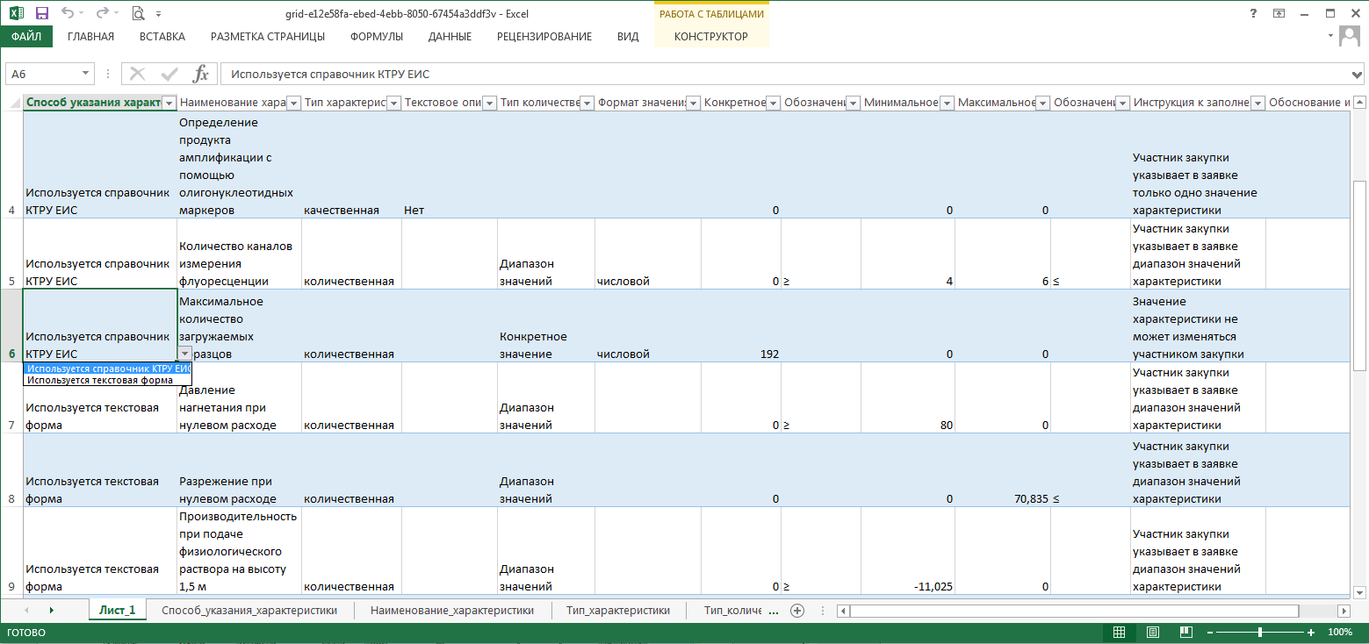

В шаблоне в отношении следующих столбцов предусмотрено кроме ручного ввода заполнение полей выбором значения из связанных листов [(*Рисунок 25*)](https://helpgznext.keysystems.ru/ru/complex-operations/formirovanie-zayavok-na-razmesheniya-zakaza/zapolnenie-formy-svedeniya-o-ktru#ris-25):

* Способ указания характеристики;
* Наименование характеристики;
* Тип количественной характеристики;
* Обозначение для минимума;
* Обозначение для максимума;
* Инструкция к заполнению.

Для вызова списка доступных значений надо кликнуть в ячейку и нажать кнопку выпадающего списка, расположенного справа от выделенной ячейки.

Автоматически сформированное наименование файла Excel шаблона может быть изменено на удобочитаемое значение [(*Рисунок 26*)](https://helpgznext.keysystems.ru/ru/complex-operations/formirovanie-zayavok-na-razmesheniya-zakaza/zapolnenie-formy-svedeniya-o-ktru#ris-26).

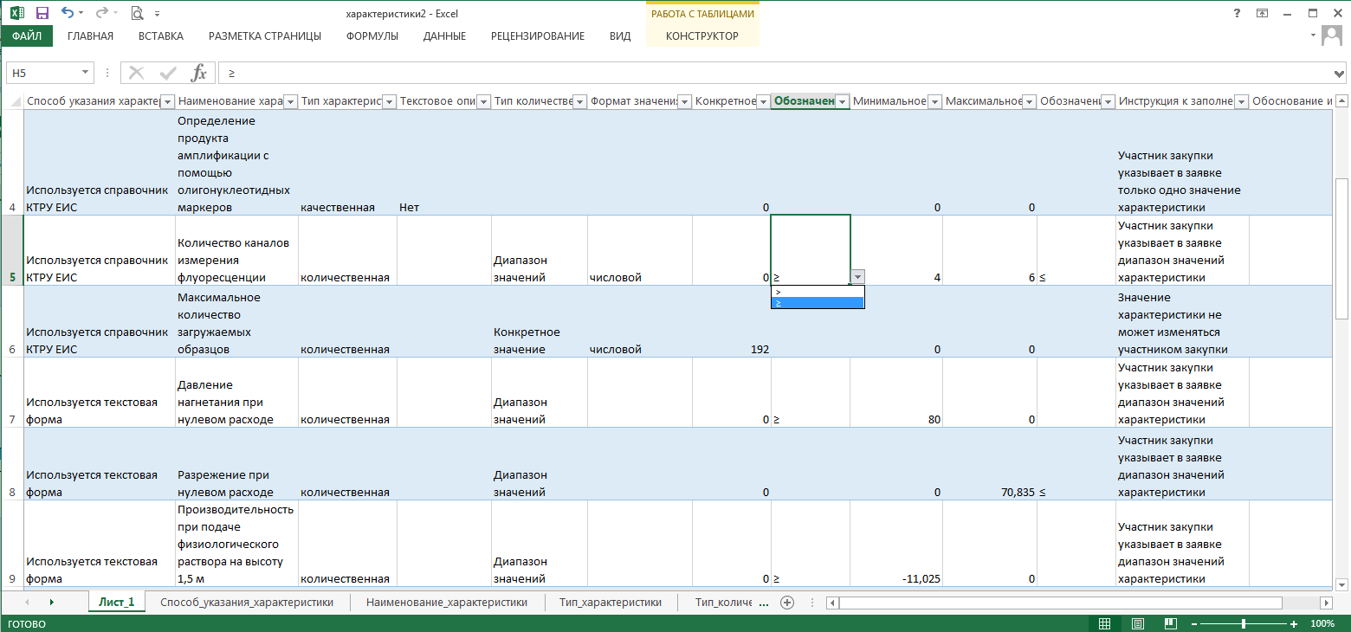

Перед началом загрузки подготовленного Excel файла в Систему необходимо убедиться в наличии загружаемых характеристик с типом «**Используется текстовая форма**» в справочнике «[**Справочник характеристик введенных вручную**](https://helpgznext.keysystems.ru/ru/complex-operations/ispolzovanie-dostupnykh-spravochnikov/manual_char)». Инструкция по наполнению справочника отражена в п. [2.3.11](https://helpgznext.keysystems.ru/ru/complex-operations/ispolzovanie-dostupnykh-spravochnikov/manual_char) данного руководства пользователя.

Для загрузки характеристик на основе данных из заполненного Excel файла в форме «**Сведения о характеристиках и КТРУ**» надо нажать кнопку https://helpgznext.keysystems.ru/user/pages/03.complex-operations/06.formirovanie-zayavok-na-razmesheniya-zakaza/04.zapolnenie-formy-svedeniya-o-ktru/imp.png[**Импорт данных**] [(*Рисунок 27*)](https://helpgznext.keysystems.ru/ru/complex-operations/formirovanie-zayavok-na-razmesheniya-zakaza/zapolnenie-formy-svedeniya-o-ktru#ris-27). В открывшейся форме импорта таблицы надо выбрать подготовленный Excel файл и нажать кнопку [**Загрузить**].  
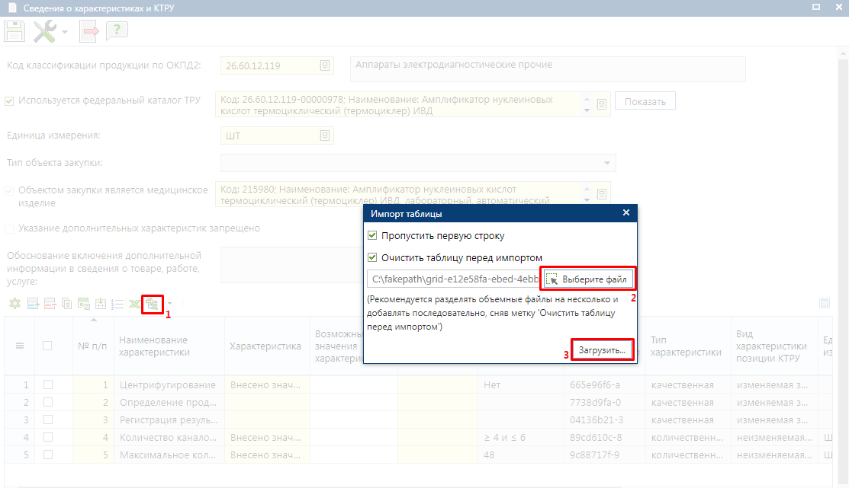

В момент импорта данных Система проверяет информацию, отраженную в Excel файле. Если в процессе проверки загружаемых данных из Excel файла в Системе не будет обнаружена соответствующая характеристика, то информация по данной характеристике не будет импортирована и будет выведена информация о номере строке таблицы данные из которой данные не были импортированы [(*Рисунок 28*)](https://helpgznext.keysystems.ru/ru/complex-operations/formirovanie-zayavok-na-razmesheniya-zakaza/zapolnenie-formy-svedeniya-o-ktru#ris-28).

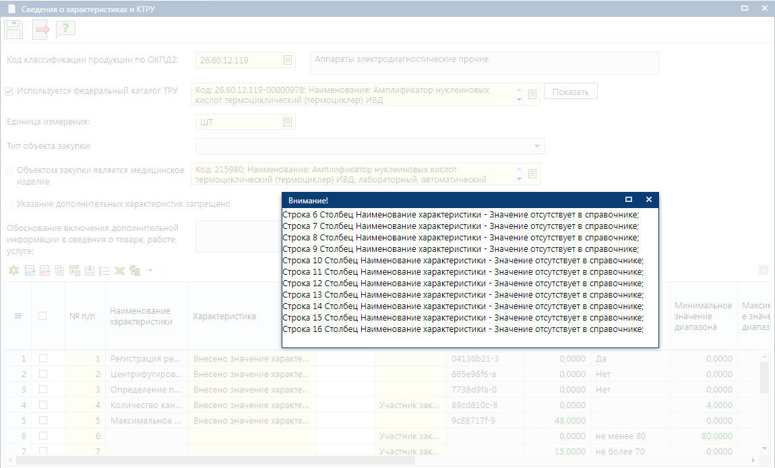

Правила проверки загружаемых данных из Excel файла в Систему:

* Если используется КТРУ ЕИС, то не допускается указание ручных характеристик с тем же наименованием, что и в выбранном КТРУ ЕИС;
* Все наименования характеристик проверяются в момент загрузки на их наличие в справочнике характеристик введенных вручную для характеристик с типом «**Используется текстовая форма**» и на наличие таких характеристик в КТРУ ЕИС для характеристик с типом «**Используется справочник КТРУ ЕИС**»;
* Поле «**Способ указания характеристики**» обязательно для заполнения. Если в поле указано значение, отличное от «**Используется справочник КТРУ ЕИС**» или «**Используется текстовая форма**», то вся информация по характеристике при импорте будет пропущена;
* Если указанная характеристика в Системе имеет тип «**Количественная**», но в Excel файле заполнено текстовое значение, то загружаемая информация будет проигнорирована Системой;
* В Систему загружаются только те значения характеристик, которые соответствуют указанному типу характеристики. Для качественной характеристики анализируется поле «**Текстовое описание значения качественной характеристики**», для количественной характеристики в зависимости от типа количественной характеристики поля «**Конкретное значение**», «**Обозначение для минимума**», «**Минимальное значение диапазона**», «**Максимальное значение диапазона**» и «**Обозначение для максимума**».

Поля, оставшиеся не заполненными после импорта Excel файла доступны для дозаполнения.

После ввода всех необходимых данных документ следует сохранить по кнопке https://helpgznext.keysystems.ru/user/pages/03.complex-operations/06.formirovanie-zayavok-na-razmesheniya-zakaza/04.zapolnenie-formy-svedeniya-o-ktru/save.png[**Сохранить**].